Projet INF404 : Interpréteur

Introduction :

Notre programme est un interpréteur se basant sur les consignes données dans le TP5. Cette interpréteur permet d’effectuer des calculs et affectation à partir d’une expréssion donnée. Les résultat d’un calcul est lui stocké dans une variable.

Fonctionnalités :

Notre interpréteur accueil le langage suivant :
- Les identificateurs (IDF) : Une lettre ou une suite de lettres.
- Le symbole d’affectation (AFF) : Le symbole ’=’.
- Le symbole séparant deux affectations (SEPAFF) : Le symbole ’;’.
- Les nombres (ENTIER) : Une suite de chiffre (0 à 9) formante un nombre.
- Les symboles d’opérations (PLUS, MOINS, MUL, DIV) : Les symboles permettant d’effectuer des calculs entre 2 nombres. Les symboles disponibles sont les suivants : ‘+’ , ‘-’ , ‘*’ , ‘/’.
- Les parenthèses (PARO et PARF) : permettent de créer une mécanique de priorité dans une expression, elles sont représentées par les symboles suivant : ‘(‘ et ‘)’.
- La fin de séquence (FIN_SEQUENCE) : Est représentée par le symbole ‘ε’, elle désigne la fin de l’expression.

Grammaire du langage :
eag→seq_terme
seq_terme→terme suite_seq_terme
suite_seq_terme→op1 terme suite_seq_terme
suite_seq_terme→ε
terme→seq_facteur
seqfacteur→facteur suite_seq_facteur
suite_seq_facteur→op2 facteur suite_seq_facteur
suite_seq_facteur→ε
facteur→ENTIER
facteur→PARO eag PARF
facteur→ IDF
aff → IDF AFF eag SEPAFF
seq_aff→ aff seq_aff
seq_aff→ ε
op1→PLUS
op1→MOINS
op2→MUL
op2→DIV

Exemple et résultats :

Voici deux exemple d’exécution de notre programme avec leurs fichiers d’entrées respectifs et le résultat obtenue :

1ère exécution :
Fichier d’entrée (entree_simple.txt) :
toto = 4 + 2;

Résultat de l’exécution :
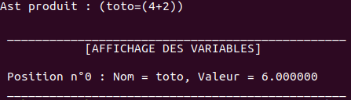
On observe bien que la variable avec comme nom ‘toto’ s’est vue affectée la valeur 6, résultat du calcul 4 + 2.

2ème exécution :
Fichier d’entrée (entree_final.txt) :
toto = 4 + 2;
y = 2 + 2 / 4;
z = 3 + y;
final = ( toto + y + z ) / 10;

Résultat de l’exécution :
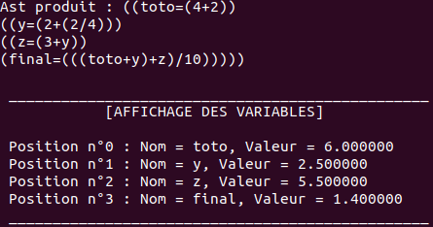
Cette fois si on observe bien l’affectation des calculs aux variables ‘toto’, ‘y’, ‘z’, et ‘final’. La variable final a la particularité d’effectuer un calcul à partir des 3 variables affectées précédemment.
Les valeurs des 3 variables ‘toto’, ‘y’ et ‘z’ additionnées entre elles donnent le résultat 14, qui une fois diviser par 10 donne bien le résultat 1,4 qui apparaît comme valeur de la variable ‘final’.

